Modelado Digital de un Sistema de Gestión de Citas Médicas con Integración del Aseguramiento de la Calidad del Software

Jair Juan Carlos Moreno Cañón

Corporación Universitaria Minuto de Dios – UNIMINUTO

Facultad Ingeniería en software

Cesar Alfonso Bolado Silva

26 de julio 2026

Semana 4

Introducción
El desarrollo de software requiere una adecuada planificación y modelado para garantizar que el producto final satisfaga las necesidades del usuario y cumpla con estándares de calidad. El Lenguaje Unificado de Modelado (UML) constituye una herramienta fundamental para representar de forma gráfica la estructura y el comportamiento de un sistema antes de iniciar su implementación.
En este trabajo se desarrolla el modelo conceptual de una tienda virtual, incorporando principios de aseguramiento de la calidad durante todo el proceso de análisis y diseño. Además de los diagramas UML, se identifican los requisitos funcionales y no funcionales, los criterios de aceptación, la trazabilidad entre requisitos y casos de prueba, y los principales puntos de control de calidad que permiten verificar y validar el correcto funcionamiento del sistema durante su ciclo de vida.
El objetivo principal es demostrar cómo un diseño estructurado facilita la construcción de un software confiable, seguro, escalable y alineado con las necesidades del negocio.

Desarrollo

Descripción del sistema
El sistema corresponde a una Tienda Virtual que permite a los clientes consultar productos, registrarse, iniciar sesión, agregar artículos al carrito de compras, realizar pedidos y efectuar pagos electrónicos.
El sistema contará con tres tipos de usuarios:
- Cliente
- Administrador
- Pasarela de pago (sistema externo)
El administrador será responsable de gestionar el catálogo de productos, actualizar inventarios y consultar las órdenes realizadas por los clientes.
El cliente podrá realizar compras de manera sencilla, visualizar el historial de pedidos y administrar su información personal.
La plataforma buscará garantizar una experiencia de compra segura, rápida y disponible en todo momento.

Requisitos Funcionales
Los requisitos funcionales describen las operaciones que deberá realizar la tienda virtual para satisfacer las necesidades de los usuarios y garantizar el correcto funcionamiento del proceso de compra.
- RF-01: Permitir el registro de nuevos usuarios mediante un formulario con validación de datos.
- RF-02: Permitir el inicio de sesión utilizando un correo electrónico y una contraseña segura.
- RF-03: Mostrar un catálogo actualizado con todos los productos disponibles.
- RF-04: Facilitar la búsqueda de productos por nombre, categoría o palabras clave.
- RF-05: Permitir agregar productos al carrito de compras.
- RF-06: Modificar la cantidad de productos seleccionados antes de confirmar la compra.
- RF-07: Eliminar productos del carrito cuando el usuario lo considere necesario.
- RF-08: Generar automáticamente una orden de compra con el detalle de los productos seleccionados.
- RF-09: Integrar una pasarela de pago para procesar transacciones de forma segura.
- RF-10: Enviar una confirmación de compra al cliente una vez finalizado el proceso de pago.
- RF-11: Permitir al administrador registrar nuevos productos en el catálogo.
- RF-12: Gestionar y actualizar el inventario disponible.
- RF-13: Consultar y administrar las órdenes realizadas por los clientes.

Requisitos No Funcionales
Los requisitos no funcionales establecen las características de calidad que debe cumplir el sistema para ofrecer una experiencia de uso confiable, segura y eficiente.
- RNF-01: Mantener una disponibilidad superior al 99 % para garantizar la continuidad del servicio.
- RNF-02: Responder a las solicitudes del usuario en un tiempo promedio inferior a tres segundos.
- RNF-03: Proteger la información confidencial mediante mecanismos de cifrado.
- RNF-04: Implementar autenticación segura para controlar el acceso al sistema.
- RNF-05: Ser compatible con navegadores web modernos y dispositivos móviles.
- RNF-06: Contar con una interfaz intuitiva que facilite la navegación y reduzca los errores de uso.
- RNF-07: Soportar múltiples usuarios conectados simultáneamente sin afectar el rendimiento.

Diagrama de Casos de Uso
El diagrama de casos de uso representa la interacción entre los actores y las principales funcionalidades de la tienda virtual. Este modelo permite identificar claramente las responsabilidades de cada usuario y las operaciones disponibles dentro del sistema.

Actores
- Cliente: realiza el proceso de compra y consulta la información de sus pedidos.
- Administrador: administra los productos, el inventario y las órdenes generadas.
- Pasarela de Pago: sistema externo encargado de autorizar y procesar las transacciones electrónicas.

Casos de uso principales
Cliente
- Registrarse.
- Iniciar sesión.
- Consultar catálogo.
- Buscar productos.
- Agregar productos al carrito.
- Modificar o eliminar productos del carrito.
- Realizar la compra.
- Procesar el pago.
- Consultar el historial de pedidos.
Administrador
- Gestionar productos.
- Administrar el inventario.
- Consultar pedidos realizados.
Pasarela de Pago
- Autorizar y validar el pago electrónico.

Diagrama de Clases Conceptual
El diagrama de clases describe la estructura del sistema mediante las entidades principales, sus atributos, métodos y relaciones. Este modelo sirve como base para el desarrollo de la aplicación orientada a objetos.

Clase Usuario
Representa la información común de todos los usuarios del sistema.
Atributos
- idUsuario
- nombre
- correo
- contraseña
Métodos
- iniciarSesion()
- cerrarSesion()

Clase Cliente
Hereda las características de Usuario y representa a los compradores de la tienda.
Métodos
- comprar()
- consultarPedidos()

Clase Administrador
Especialización de Usuario encargada de administrar el funcionamiento de la tienda.
Métodos
- agregarProducto()
- actualizarInventario()

Clase Producto
Contiene la información de cada artículo disponible para la venta.
Atributos
- idProducto
- nombre
- descripción
- precio
- stock
Métodos
- actualizarStock()

Clase Carrito
Almacena temporalmente los productos seleccionados por el cliente antes de finalizar la compra.
Atributos
- idCarrito
- total
Métodos
- agregarProducto()
- eliminarProducto()
- calcularTotal()

Clase Pedido
Representa la orden generada después de confirmar la compra.
Atributos
- idPedido
- fecha
- estado
Métodos
- generarPedido()

Clase Pago
Gestiona el procesamiento de las transacciones realizadas por los clientes.
Atributos
- idPago
- valor
- método
- estado
Métodos
- procesarPago()

Relaciones entre clases
El modelo establece una relación uno a uno entre el cliente y su carrito de compras. Un cliente puede generar varios pedidos, mientras que cada pedido está asociado a un único pago. El carrito mantiene una relación de muchos a muchos con los productos, ya que un producto puede encontrarse en distintos carritos y cada carrito puede contener varios productos. Finalmente, el administrador es responsable de gestionar los productos y supervisar los pedidos realizados por los clientes.

Criterios de Aceptación
Los criterios de aceptación permiten verificar que cada funcionalidad implementada cumple con los requisitos establecidos y satisface las necesidades del usuario final.
Requisito | Criterio de aceptación
RF-01 | El usuario puede registrarse correctamente ingresando información válida.
RF-02 | Solo los usuarios registrados pueden acceder al sistema mediante autenticación.
RF-03 | El catálogo muestra correctamente los productos disponibles.
RF-05 | El carrito actualiza automáticamente los productos y cantidades seleccionadas.
RF-08 | El sistema genera una orden de compra con toda la información correspondiente.
RF-09 | El pago debe ser autorizado por la pasarela antes de confirmar la compra.
RF-10 | El cliente recibe una confirmación exitosa al finalizar la compra.

Trazabilidad entre Requisitos y Casos de Prueba
La trazabilidad permite relacionar cada requisito con las pruebas que verificarán su correcto funcionamiento, facilitando el aseguramiento de la calidad del software.
Requisito | Caso de prueba
RF-01 | Registrar correctamente un nuevo usuario.
RF-02 | Validar el inicio de sesión con credenciales válidas e inválidas.
RF-03 | Comprobar la visualización completa del catálogo.
RF-04 | Buscar productos existentes mediante diferentes criterios.
RF-05 | Agregar productos al carrito y verificar su almacenamiento.
RF-06 | Modificar las cantidades de los productos seleccionados.
RF-08 | Generar correctamente una orden de compra.
RF-09 | Simular pagos exitosos y rechazados.
RF-10 | Verificar el envío de la confirmación de compra al cliente.

Puntos de Control de Calidad
Para garantizar la calidad del sistema se establecen controles durante todas las etapas del ciclo de vida del software.

Análisis
- Validación de requisitos.
- Revisión de las necesidades del cliente.
- Aprobación del alcance del proyecto.

Diseño
- Revisión del modelo UML.
- Validación de la arquitectura propuesta.
- Revisión técnica entre pares.

Desarrollo
- Aplicación de estándares de programación.
- Revisión de código.
- Integración continua de los componentes.

Pruebas
- Pruebas unitarias.
- Pruebas funcionales.
- Pruebas de integración.
- Pruebas de aceptación del usuario.
- Pruebas de seguridad.
- Pruebas de rendimiento.

Implementación
- Verificación del despliegue.
- Validación de la base de datos.
- Monitoreo inicial del sistema en producción.

Mantenimiento
- Corrección de incidencias detectadas.
- Actualización de funcionalidades.
- Seguimiento continuo de la calidad y desempeño del sistema.

Justificación del Diseño
El modelo UML propuesto busca representar de forma clara las principales entidades de una tienda virtual y las relaciones existentes entre ellas. La separación entre clientes, administradores, productos, pedidos y pagos facilita la modularidad del sistema y favorece su mantenimiento futuro.
La incorporación de requisitos funcionales y no funcionales permite asegurar que el sistema no solo cumpla con las funcionalidades esperadas, sino también con aspectos relacionados con el rendimiento, la disponibilidad, la seguridad y la usabilidad. Asimismo, la definición de criterios de aceptación y la trazabilidad entre requisitos y casos de prueba facilitan la validación del software y contribuyen a reducir errores durante las etapas posteriores del desarrollo.

Planeación
Para desarrollar el modelo se siguieron las siguientes etapas:
- Análisis del escenario propuesto de tienda virtual.
- Identificación de actores y funcionalidades principales.
- Definición de requisitos funcionales y no funcionales.
- Elaboración del diagrama de casos de uso.
- Diseño del diagrama de clases conceptual.
- Definición de criterios de aceptación.
- Elaboración de la matriz de trazabilidad.
- Identificación de puntos de control de calidad durante el ciclo de vida del software.
- Revisión del modelo para verificar consistencia y cumplimiento de buenas prácticas.

Herramientas utilizadas
- Draw.io
- StarUML o Visual Paradigm
- Microsoft Word
- UML 2.x

Técnicas utilizadas
- Modelado UML.
- Análisis orientado a objetos.
- Ingeniería de requisitos.
- Aseguramiento de la calidad.
- Validación y verificación.

Modelado
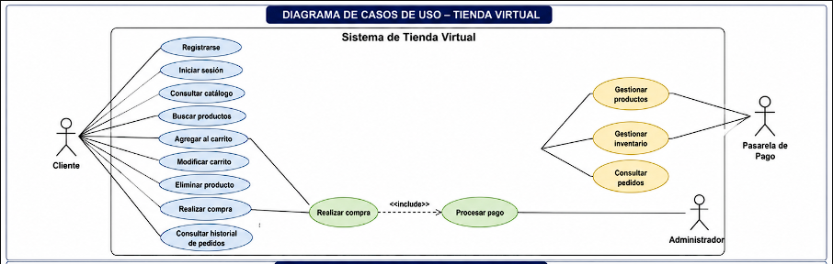

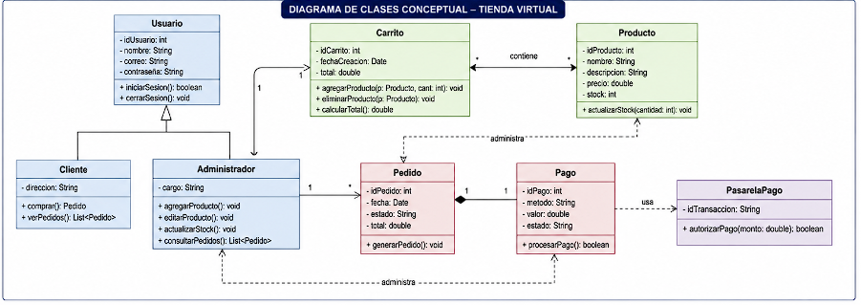

Conclusiones
El desarrollo del modelo UML permitió comprender la importancia de realizar una adecuada etapa de análisis antes de iniciar la construcción de un sistema de software. La representación gráfica de los actores, funcionalidades y relaciones entre clases facilita la comunicación entre los integrantes del proyecto y reduce la posibilidad de errores durante la implementación.
La incorporación de mecanismos de aseguramiento de la calidad, como los criterios de aceptación, la trazabilidad entre requisitos y casos de prueba, y los puntos de control durante el ciclo de vida del software, fortalece el proceso de desarrollo y contribuye a obtener un producto más confiable, seguro y alineado con las expectativas del cliente.
Finalmente, este ejercicio demuestra que la calidad del software comienza desde el diseño y que un modelo UML bien estructurado constituye una herramienta fundamental para desarrollar soluciones escalables, mantenibles y orientadas a satisfacer las necesidades del usuario final.

